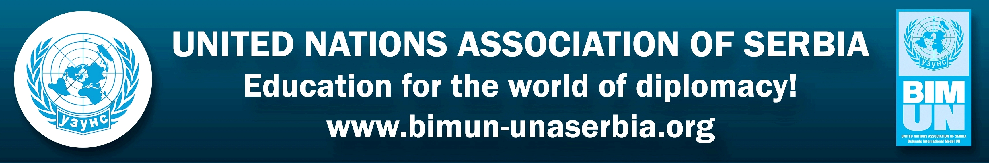

„БИМУН - ОБРАЗОВАЊЕ ЗА СВЕТ ДИПЛОМАТИЈЕ“

Удружење за Уједињене нације Србије припрема јубиларну 18. међународну студентску конференцију "БЕОГРАДСКИ МЕЂУНАРОДНИ МОДЕЛ УЈЕДИЊЕНИХ НАЦИЈА - БИМУН 2021",
која ће се одржати у Београду од 19. до 23. маја 2021. године.

Након седамнаест успешно организованих међународних конференција (2004-2020), БИМУН има велики углед међу успешним студентима и код значајних институција и међународних организација. БИМУН је постао једна од најпрестижнијих конференција Модела УН у Европи и окупља амбициозне студенте из целог света.

БИМУН студентима пружа могућност да у пракси боље упознају актуелна међународна питања и начине њиховог решавања у оквиру УН, да примењују основна дипломатска начела, као и доприноси развијању њихових личних вештина (јавног наступа, преговарања, вођења дебате и постизања компромиса).
Студенти преузимају улоге дипломата УН, представљају различите земље и расправљају о актуелним светским темама, у складу са процедуром УН.
"БИМУН 2021" биће прилика за нова искуства, дипломатске дебате и повезивање младих лидера из Србије и других земаља. Радни језик БИМУН конференције је енглески.

Београдски међународни модел Уједињених нација - БИМУН“ (19 - 23. мај 2021), биће фокусирана на аспекте теме ''Мултилатерализам и сарадња: Како се спремити за неочекивано''.

На конференцији ће бити академска симулација заседања органа УН на следеће теме:* Генерална скупштина УН - Трећи комитет: "Утицаји дигиталне технологије на демократију",
* Савет безбедности: "Ситуација у Западној Сахари",
* Кризни комитет Савета безбедности: "Погоршање безбедносне ситуације у Персијском заливу",
* Савет за људска права: "Борба против трговине људима",
* Популациони фонд УН (УНФПА): "Суочавање са новим изазовима света који стари".
Пленарна седница БИМУН-а биће одржана на тему "Ка свету с једнаким могућностима и правима за све".

Конкурс за пријављивање учесника на "БИМУН 2021" отворен је до 31. марта 2021. године.

Могу се пријавити студенти основних и постдипломских студија до 29 година, који добро знају енглески језик, уз обавезу да попуне Апликациони формулар са мотивационим писмом.

До сада је 4.215 успешних студената из 78 држава учествовало на седамнаест БИМУН конференција.
Придружите се и планирајте учешће на "БИМУН 2021".

За више информација о конференцији "БИМУН 2021" и процедури пријаве за одређени комитет,
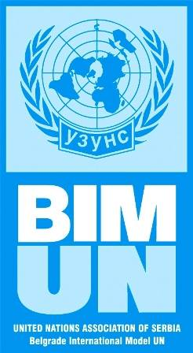
посетите: www.bimun-unaserbia.org.

Организациони тим „БИМУН 2021“
---
Удружење за Уједињене нације Србије
United Nations Association of Serbia
Belgrade International Model United Nations - BIMUN
Македонска 22, 11000 Београд, Република Србија;
Интернет: www.bimun-unaserbia.org,
E-mail: bimun.unaserbia@gmail.com

„BIMUN - OBRAZOVANJE ZA SVET DIPLOMATIJE“

Udruženje za Ujedinjene nacije Srbije priprema jubilarnu 18. međunarodnu studentsku konferenciju "BEOGRADSKI MEĐUNARODNI MODEL UJEDINЈENIH NACIJA - BIMUN 2021",
koja će se održati u Beogradu od 19. do 23. maja 2021. godine.

Nakon sedamnaest uspešno organizovanih međunarodnih konferencija (2004-2020), BIMUN ima veliki ugled među uspešnim studentima i kod značajnih institucija i međunarodnih organizacija. BIMUN je postao jedna od najprestižnijih konferencija Modela UN u Evropi i okuplja ambiciozne studente iz celog sveta.

BIMUN studentima pruža mogućnost da u praksi bolje upoznaju aktuelna međunarodna pitanja i načine njihovog rešavanja u okviru UN, da primenjuju osnovna diplomatska načela, kao i doprinosi razvijanju njihovih ličnih veština (javnog nastupa, pregovaranja, vođenja debate i postizanja kompromisa).
Studenti preuzimaju uloge diplomata UN, predstavljaju različite zemlje i raspravljaju o aktuelnim svetskim temama, u skladu sa procedurom UN.
"BIMUN 2021" biće prilika za nova iskustva, diplomatske debate i povezivanje mladih lidera iz Srbije i drugih zemalja. Radni jezik BIMUN konferencije je engleski.

Beogradski međunarodni model Ujedinjenih nacija - BIMUN (19 - 23. maj 2021), biće fokusirana na aspekte teme ''Multilateralizam i saradnja: Kako se spremiti za neočekivano''.

Na konferenciji će biti akademska simulacija zasedanja organa UN na sledeće teme:* Generalna skupština UN - Treći komitet: "Uticaji digitalne tehnologije na demokratiju",
* Savet bezbednosti: "Situacija u Zapadnoj Sahari",
* Krizni komitet Saveta bezbednosti: "Pogoršanje bezbednosne situacije u Persijskom zalivu",
* Savet za ljudska prava: "Borba protiv trgovine ljudima",
* Populacioni fond UN (UNFPA): "Suočavanje sa novim izazovima sveta koji stari".
Plenarna sednica BIMUN 2021 biće održana na temu "Ka svetu s jednakim mogućnostima i pravima za sve".

Konkurs za prijavljivanje učesnika na "BIMUN 2021" otvoren je do 31. marta 2021. godine.

Mogu se prijaviti studenti osnovnih i postdiplomskih studija do 29 godina, koji dobro znaju engleski jezik, uz obavezu da popune Aplikacioni formular sa motivacionim pismom.

Do sada je 4.215 uspešnih studenata iz 78 država učestvovalo na sedamnaest BIMUN konferencija.
Pridružite se i planirajte učešće na "BIMUN 2021".

Za više informacija o konferenciji "BIMUN 2021" i proceduri prijave za određeni komitet,
posetite: www.bimun-unaserbia.org.

Organizacioni tim „BIMUN 2021“

---
Udruženje za Ujedinjene nacije Srbije
United Nations Association of Serbia
Belgrade International Model United Nations - BIMUN
Makedonska 22, 11000 Beograd, Republika Srbija;
Internet: www.bimun-unaserbia.org,
E-mail: bimun.unaserbia@gmail.com

